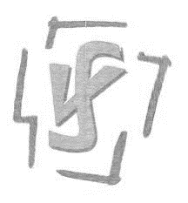Parrocchia di S. Michele Arcangelo Figlie della Carità

e S. Giovanni Gualberto via Algeri, 5

Pontassieve Pontassieve

**SCHEDA DI ISCRIZIONE AL GR.EST. 2023**

***Gr****uppo* ***EST****ivo*

Noi sottoscritti ________________________________________________

(padre)

_________________________________________________

(madre)

genitori di _____________________________________ nato/a il __________________________

a_____________________________ residente in via ___________________________________

che ha frequentato nell’anno scolastico in corso la classe _____________________________________

presso la scuola _____________________________________________________________________

**CHIEDIAMO**

che nostro figlio/a **PARTECI al Grest della parrocchia nelle seguenti settimane:** (barrare la casella che interessa)

**1° settimana** dal 10.07 al 14.07 **2° settimana** dal 17.07 al 21.07

**3° settimana** dal 24.07 al 28.07

Recapiti telefonici cell 1 _______________________________

cell 2 _______________________________

**DICHIARO**

* che Altre persone autorizzate a prelevare il bambino/a, il ragazzo/a a fine attività sono le seguenti:__________________________________________________________________________
* **allergie alimentari** e/o certificazioni e/o informazioni mediche per cui il personale dovrà essere messo a conoscenza _____________________________________________________________________

**Data iscrizione e pagamento**______________________

Firma______________________________________(papà) Firma________________________________(mamma)